**辽 宁 大 学 信息 学 院 实 验 报 告**

|  |  |
| --- | --- |
| **实验题目：** | 实验一 熟悉C程序的开发环境 |
| **专业班级：** | 19级计算机六班 |
| **学号（序号）：** | 191491603（39） |
| **姓 名：** | 曹宇宸 |
| **实验时间：** | 2020年4月26日 |

**1．实验目的**

通过本实验，使学生熟练应用C语言程序的开发环境——Visual C++6.0/Visual C++2010等。通过简单C语言程序的设计来掌握程序的设计过程，并通过具体平台的使用了解程序的编写、编译、链接及运行的过程。

**2．实验要求**

（1）通过运行简单的C程序，初步了解C程序的特点。

（2）掌握C语言数据类型，熟悉如何定义整型、字符型和实型变量，以及给它们赋值的方法。

（3）掌握C语言中使用最多的一种语句——赋值语句的使用方法。

（4）掌握各种类型数据的输入输出的方法，能正确使用各种格式转换符。

**3．实验内容**

（1）熟悉Visual c++6.0/Visual C++2010编程环境

在Visual c++6.0/Visual C++2010环境中编写、编译、链接及运行如下源程序，从而熟练掌握C语言程序的开发环境.

【练习1】在屏幕上输出两个字符串。

#include <stdio.h >

int main()

{

printf("This is a simple C program.\n ");

printf("Happy birthday to you!\n ");

return 0;

}

**【答】该程序运行结果：**

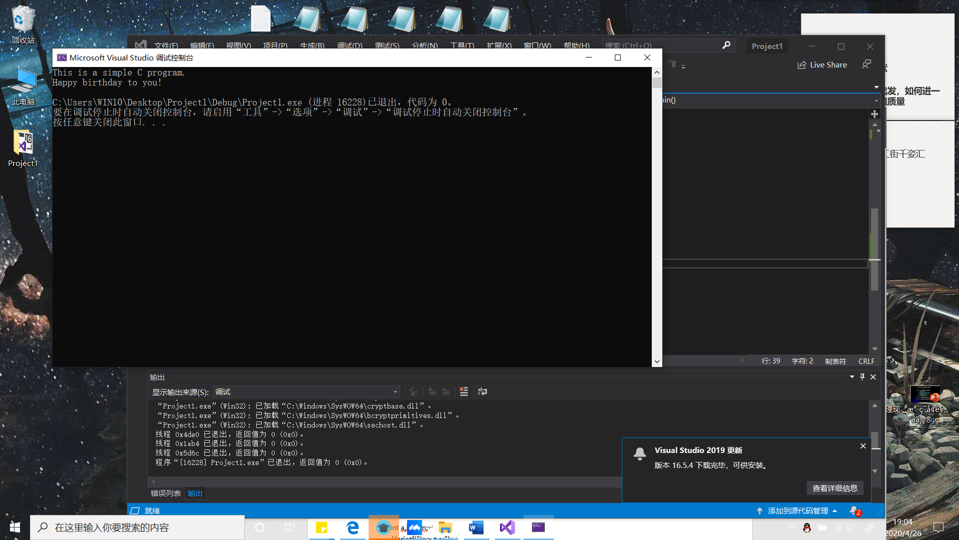

【练习2】已知a、b，计算a、b的和并输出结果。

#include <stdio.h >

int main()

{

int a,b,sum;

//printf("Input a:");

scanf("%d",&a);

//printf("Input b:");

scanf("%d",&b);

sum=a+b;

printf("sum=%d\n",sum);

}

**【答】该程序运行结果：**

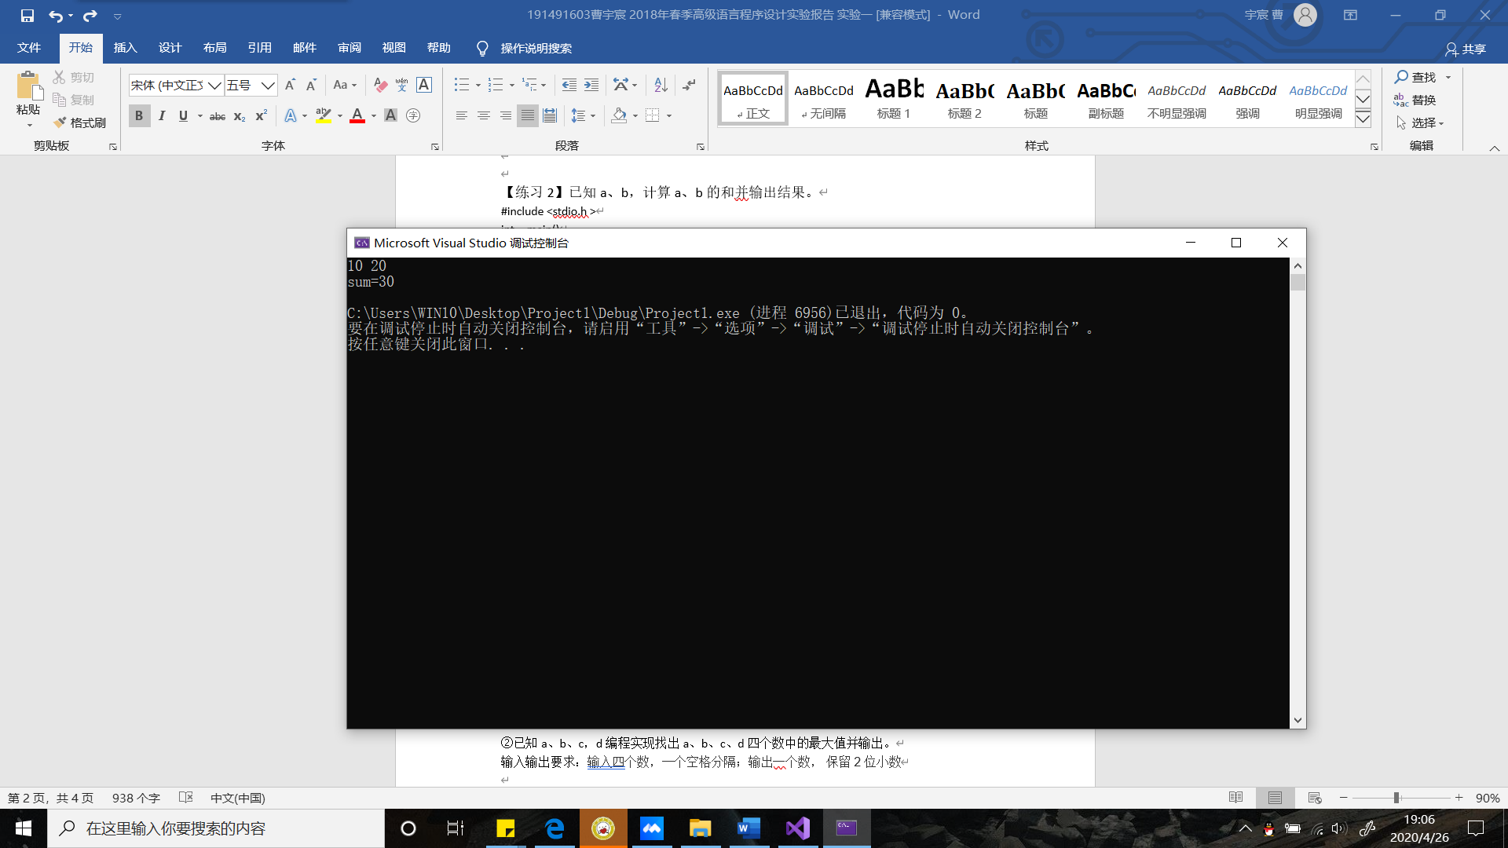

（2）编写简单的C语言程序

①已知a、b，编程实现将a、b的值互换后输出。

*提示： 借助第三个变量来交换a，b的值*。

要求 输出结果保留1位小数， 两个数之间为1个空格

**【答】源程序：**

**#include<stdio.h>**

**int main()**

**{**

**float a = 0, b = 0;**

**scanf("%f%f", &a, &b);**

**float temp = 0;**

**temp = a;**

**a = b;**

**b = temp;**

**printf("%.1f %.1f", a, b);**

**return 0;**

**}**

**【答】该程序运行结果：**

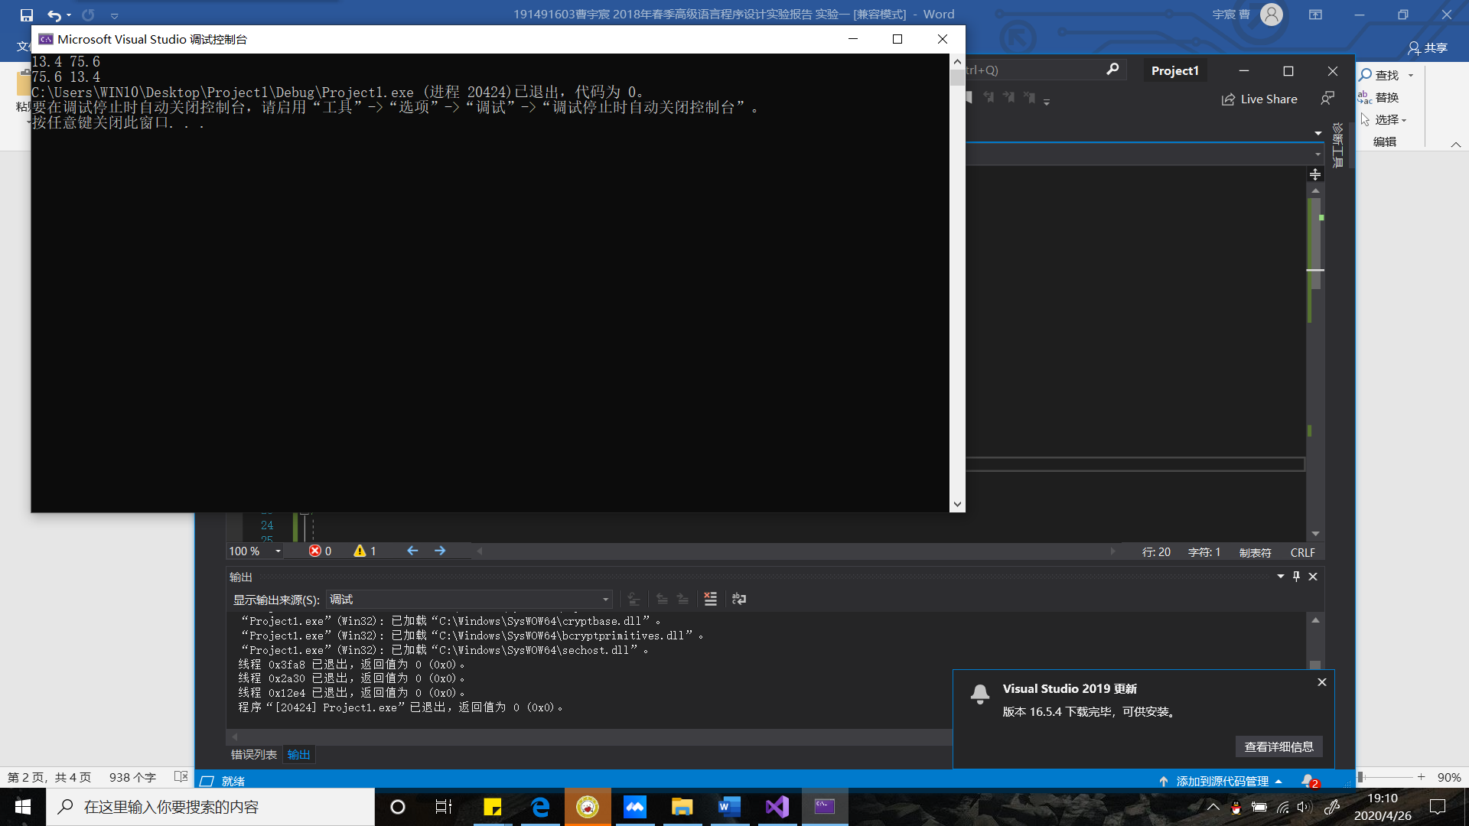

②已知a、b、c，d编程实现找出a、b、c、d四个数中的最大值并输出。

输入输出要求：输入四个数，一个空格分隔；输出一个数， 保留2位小数

**【答】源程序：**

**#include<stdio.h>**

**int main()**

**{**

**float num1 = 0, num2 = 0, num3 = 0, num4 = 0;**

**scanf("%f%f%f%f", &num1, &num2, &num3, &num4);**

**float max = 0;**

**max = num1;**

**if (max < num2) max = num2;**

**if (max < num3) max = num3;**

**if (max < num4) max = num4;**

**printf("%.2f",max);**

**return 0;**

**}**

**【答】该程序运行结果：**

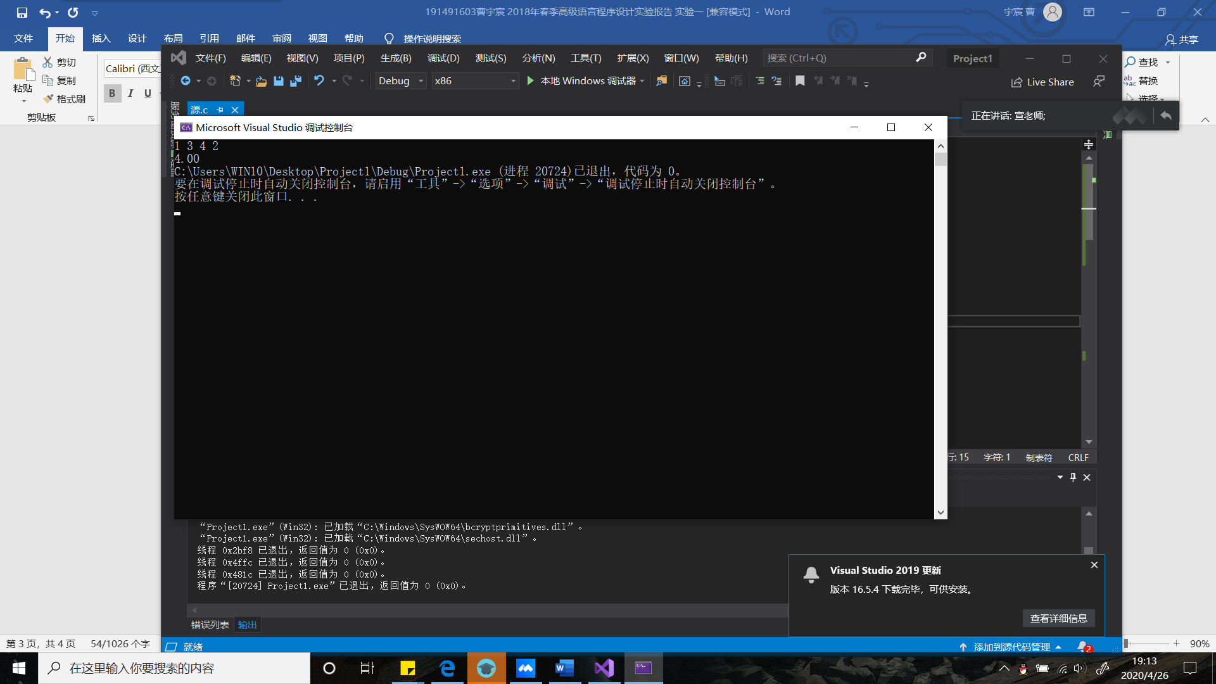

③已知一个3位数，编程实现将这个3位数的每一位分解出来，并按照个位、十位、百位的顺序输出。例如：输入为957 输出为：7 5 9

*提示： 利用该数与10的整除和取余运算，分别计算个位，十位和百位*

输出要求： 按照个位、十位、百位的顺序输出， 数字和数字用一个空格分隔

**【答】源程序：**

**#include<stdio.h>**

**int main()**

**{**

**int num = 0;**

**int n1 = 0;**

**scanf("%d", &num);**

**while (num != 0)**

**{**

**n1 = num % 10;**

**num = num / 10;**

**printf("%d ", n1);**

**}**

**return 0;**

**}**

**【答】：**

测试用例一：

**输入：759**

**该程序运行结果：**

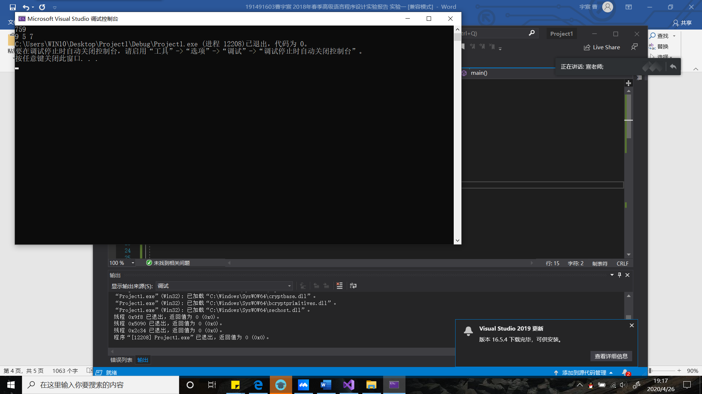

测试用例二： 591

**输入：**

**该程序运行结果：**

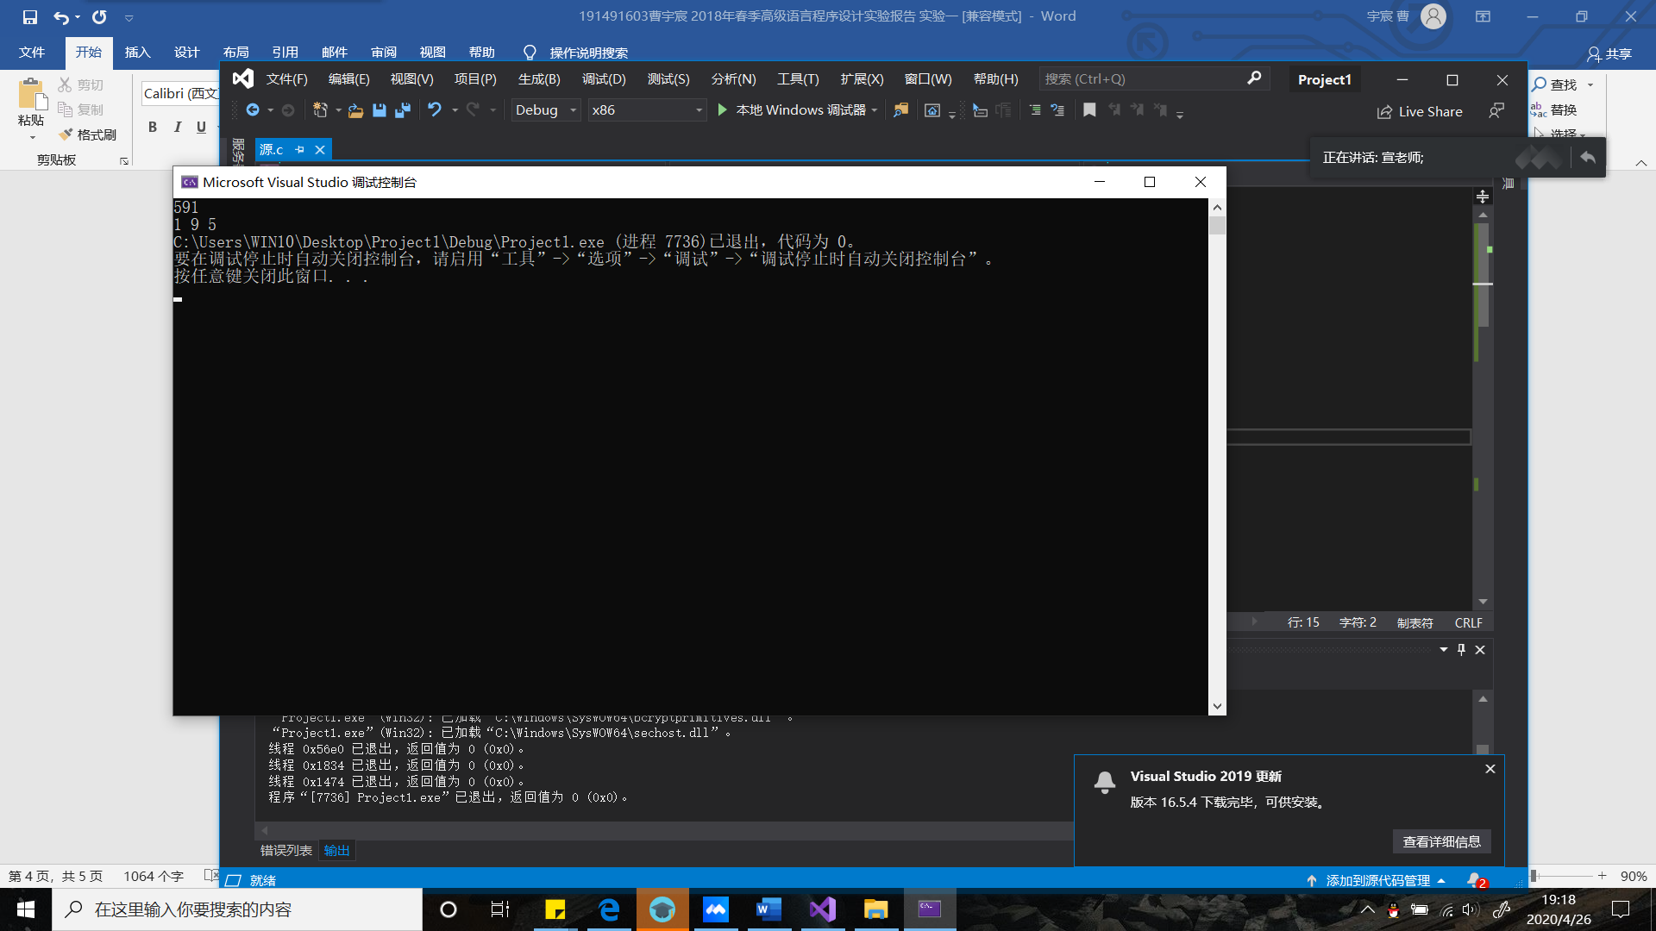

④ 从键盘上输入某个学生的英语，数学，物理，化学4门成绩，求其总成绩，平均成绩。

输入：输入四个整数， 数与数之间空格分隔  
输出：输出一个整数， 一个浮点数（保留2为小数）， 数与数之间用一个空格分隔

**【答】源程序：**

**#include<stdio.h>**

**int main()**

**{**

**int score1 = 0, score2 = 0, score3 = 0, score4 = 0;**

**scanf("%d%d%d%d", &score1, &score2, &score3, &score4);**

**int sum = 0;**

**sum = score1 + score2 + score3 + score4;**

**float average = 0;**

**average = (float)sum / 4;**

**printf("%d %.2f", sum, average);**

**return 0;**

**}**

**【答】：**

测试用例一：

**输入：50 40 60 90**

**该程序运行结果：**

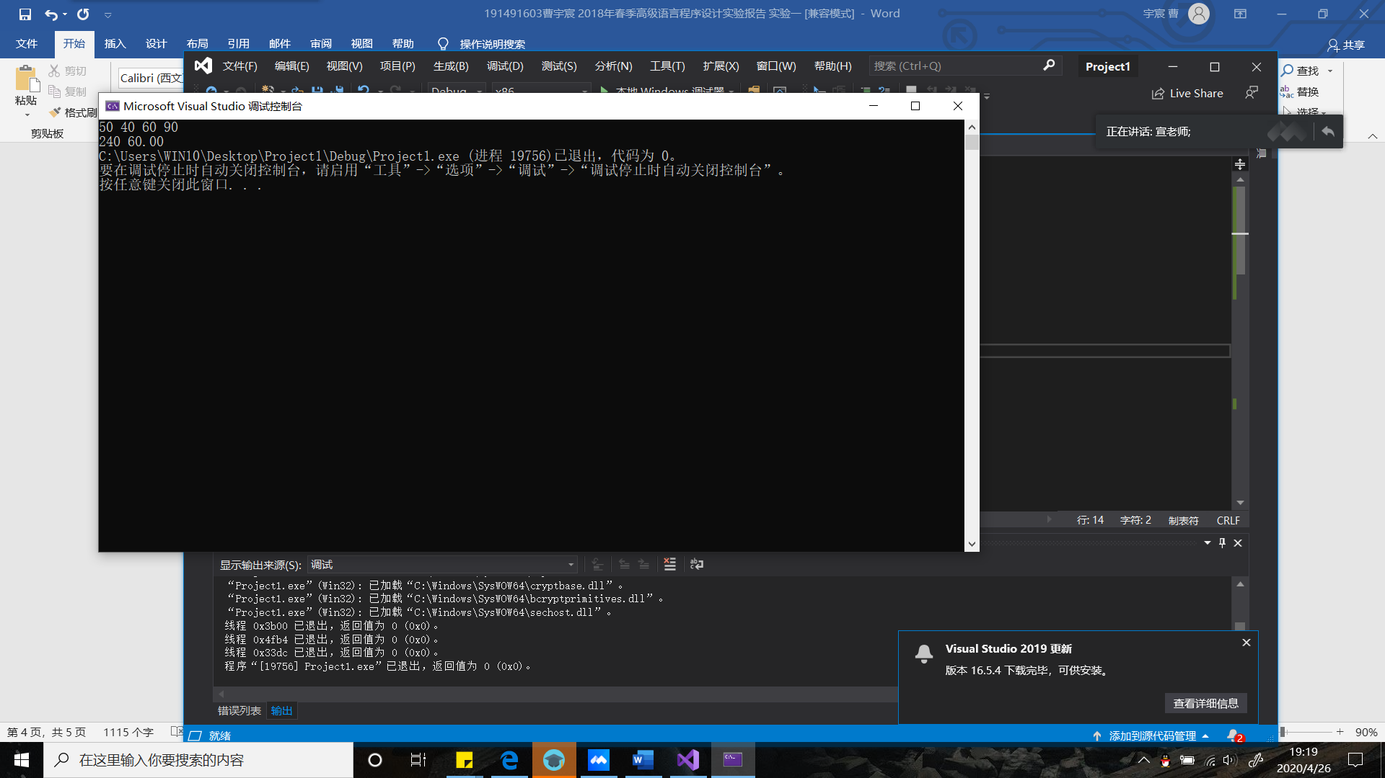

测试用例二：

**输入：**

**该程序运行结果：**

